附件1
报价函
广汉市弘逸酒店有限责任公司：
关于采购广汉会展国际酒店客房小冰箱、保险柜、化妆镜、全身镜和智能服务机器人、玻璃钢布草车、三合一地毯机抽湿机及配套安装服务，结合该事项的特点及服务内容，经仔细研究决定，我方 （单位的名称） 的报价金额如下：
客房物品报价明细表
序号 | 项目名称 | 规格/型号 | 单位 | 数量 | 单价（元） | 金额（元） | 参考图片 | 备注
1 | 侧门式保险柜 | 430mm*350mm*200mm | 台 | 80 |  |  | 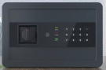
2 | 柜式小冰箱 | 445mm*380mm*475mm | 台 | 141 |  |  | 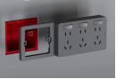  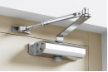  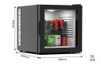 | 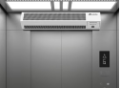  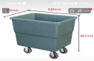
3 | 玻璃钢布草车 | ≥860mm*670mm*940mm | 台 | 10 |  |  | 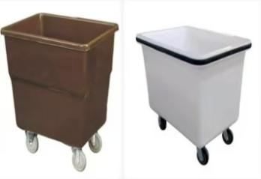 | 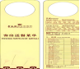
4 | 智能服务机器人 | 459mm*549mm*1081mm | 台 | 1 |  |  | 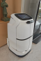
5 | 三合一地毯机抽湿机 | 920mm*360mm*750mm | 台 | 1 |  |  | 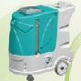
6 | 化妆镜 | 镜框（支架）材质：304不锈钢；镜片材质：高清浮法银镜；规格：8英寸 | 个 | 160 |  |  | 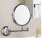
7 | 全身镜 | 玻璃材质：高透浮法银镜；规格尺寸：50cm*160cm*4mm | 个 | 154 |  |  | 
合计
注： 所有报价均用人民币表示，其总价即为履行合同的固定价格，该费用为固定总价包干，包括但不限于成本费用、税费、包装费、搬运费、运输费、人工费、安装费、维保费以及为完成本项目约定事项的所有费用。
单位名称： （公章）
联 系 人：
联系电话：
日 期： 年 月 日

